**全国计算机技术与软件专业技术资格（水平）考试**

**2012年下半年 网络工程师 下午试卷**

（考试时间 14:00～16:30 共 150 分钟）

|  |
| --- |
| **请按下述要求正确填写答题纸** |

1.在答题纸的指定位置填写你所在的省、自治区、直辖市、计划单列市的名称。

2.在答题纸的指定位置填写准考证号、出生年月日和姓名。

3.答题纸上除填写上述内容外只能写解答。

4.本试卷共 4 道题，都是必答题，满分 75 分。

5.解答时字迹务必清楚，字迹不清时，将不评分。

6.仿照下面例题，将解答写在答题纸的对应栏内。

**例题**

2012 年下半年全国计算机技术与软件专业技术资格（水平）考试日期是（1）

月（2）日。

因为正确的解答是“11 月 4 日”，故在答题纸的对应栏内写上“11”和“4”

（参看下表）。

|  |  |
| --- | --- |
| 例题 | 解答栏 |
| （1） | 11 |
| （2） | 4 |

**试题一**

某学校有三个校区，校区之间最远距离达到61km，学校现在需要建设校园网，具体要求如下：校园网通过多运营商接入互联网，主干网采用千兆以太网将三个校区的中心节点连起来，每个中心节点都有财务、人事和教务三类应用。按应用将全网划分为3个VLAN，三个中心都必须支持3个VLAN的数据转发。路由器用光纤连到校区1的中心节点上，距离不超过500米，网络结构如图1-1所示。

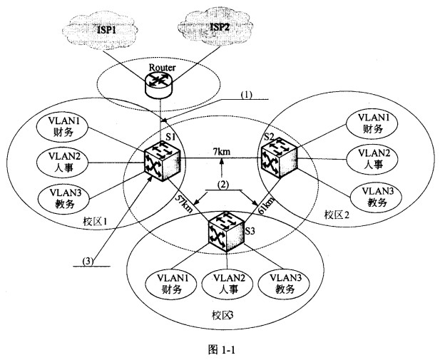

**【问题1】**

根据题意和图1-1，从经济性和实用性出发填写网络拓扑图中所用的传输介质和设备。

空（1)〜（3)备选答案：

A.3类UTP

B.5类UTP

C.6类UTP

D.单模光纤

E.多模光纤

F.千兆以太网交换机

G.百兆以太网交换机

H.万兆以太网交换机

**【问题2】**

如果校园网中办公室用户没有移动办公的需求，采用基于（4)的VLAN划分方法比较合理；如果有的用户需要移动办公，采用基于 （5) 的VLAN划分方法比较合适。

**【问题3】**

图1-1中所示的交换机和路由器之间互连的端口类型全部为标准的GBIC端口，表1-1列出了互联所用的光模块的参数指标，请根据组网需求从表1-1中选择合适的光模块类型满足合理的建网成本，Router和S1之间用（6)互联，S1和S2之间用（7)互联，S1和S3之间（8)用互联，S2和S3之间用（9)互联。

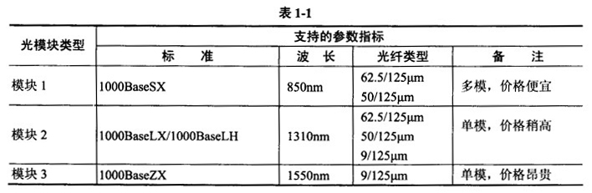

**【问题4】**

如果将Router和S1之间互连的模块与S1和S2之间的模块互换，Router和S1以及S1和S2之间的网络是否能否联通？并请解释原因。

**【问题5】**

若VLAN3的网络用户因为业务需要只允许从ISP1出口访问Internet，在路由器上需进行基于（10)的策略路由配置。其他VLAN用户访问Internet资源时，若访问的是ISP1上的网络资源，则从ISP1出口；若访问的是其他网络资源，则从ISP2出口，那么在路由器上需进行基于（11)的策略路由配置。

**试题二**

某公司搭建了一个小型局域网，网络中配置一台Linux服务器作为公司内部文件服务器和Internet接入服务器，该网络结构如图2-1所示。

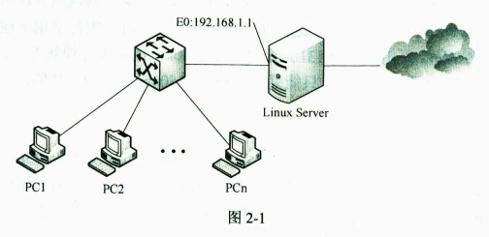

**【问题1】**

Linux的文件传输服务是通过vsftpd提供的，该服务使用的应用层协议是（1)协议，传输层协议是（2) 协议，默认的传输层端口号为（3) 。

vsftpd服务可以通过命令行启动或停止，启动该服务的命令是（4),停止该服务的命令是（5)。

**【问题2】**

vsftpd程序主配置文件的文件名是 （6) 。若当前配置内容如下所示，请给出对应配置项和配置值的含义。

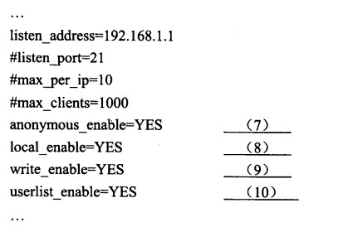

**【问题3】**

为了使因特网上的用户也可以访问vsftpd提供的文件传输服务，可以通过简单的修改上述主配置文件实现，修改的方法是（11）。

**【问题4】**

由于Linux服务器的配置较低，希望限制同时使用FTP服务的并发用户数为10,每个用户使用FTP服务时可以建立的连接数为5,可以通过简单的修改上述主配置文件实现，修改的方法是 （12）。

**试题三**

某单位网络拓扑结构如图3-1，该单位Router以太网接口E0接内部交换机S1，S0接口连接到电信ISP的路由器；交换机S1连接内部的WEB服务器、DHCP服务器、DNS 服务器和部分客户机，服务器均安装Windows Server 2003,办公室的代理服务器 (Windows XP系统）安装了两块网卡，分别连接交换机S1、S2,交换机S1、S2的端口均在VLAN1中。

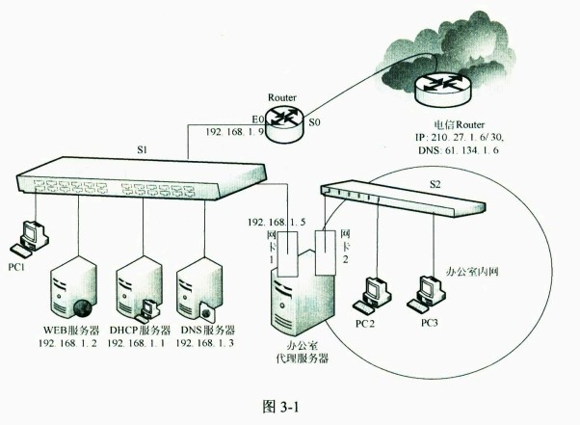

**【问题1】**

根据图3-1，该单位Router S0接口的IP地址应设置为（1)：在S0接口与电信ISP路由器接口构成的子网中，广播地址为（2)。

**【问题2】**

办公室代理服务器的网卡1为静态地址，在网卡1上启用Windows XP内置的“Internet连接共享”功能，实现办公室内网的共享代理服务；那么通过该共享功能自动分配给网卡2的IP地址是（3) 。

**【问题3】**

在DHCP服务的安装过程中，租约期限一般默认为(4)天。

**【问题4】**

该单位路由器Router的E0口设置为192.168.1.9/24,若在DHCP服务器上配置、启动、激活DHCP服务后，查看DHCP地址池的结果如图3-2所示。

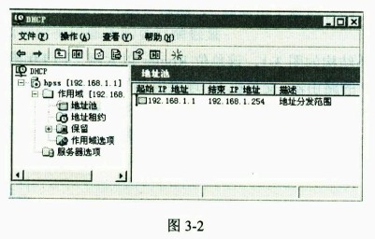

为了满足图3-1的功能，在DHCP服务器地址池配置操作中还应该增加什么操作？

**【问题5】**

假如在图3-1中移除DHCP服务器，改由单位Router来提供DHCP服务，在Router 上配置DHCP服务时用到了如下命令，请在下划线处将命令行补充完整。

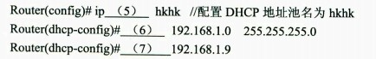

**【问题6】**

在网站的属性窗口中，若“QQQ属性”选项卡的“IP地址”选项设置为“全部未分配”，如图3-3所示，则说明 （8) 。

空（8)备选答案：

A. 网站的IP地址为192.168.1.1，可以正常访问

B. 网站的IP地址为192.168.1.2，可以正常访问

C.网站的IP地址未分配，无法正常访问

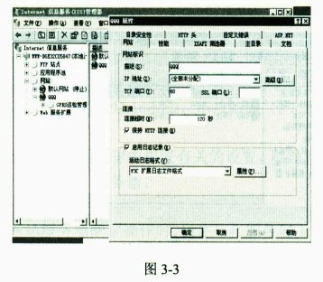

在图3-4的WEB服务主目录选项卡上，至少要设置对主目录的（9)权限,才能访问该WEB服务器。

空（9)备选答案：

A.读取 B.写入 C.目录浏览 D.记录访问

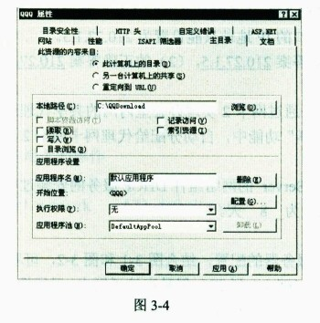

**【问题7】**

按系统默认的方式配置了KZ和QQQ两个网站（如图3-5所示），此时两个网站均处于停止状态，若要使这两个网站能同时工作，请给出三种可行的解决办法。

方法一：（10）；

方法二：（11）；

方法三：（12）。

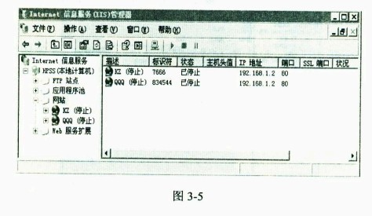

**试题四**

某单位网络结构如图4-1所示，其中维护部通过DDN专线远程与总部互通。

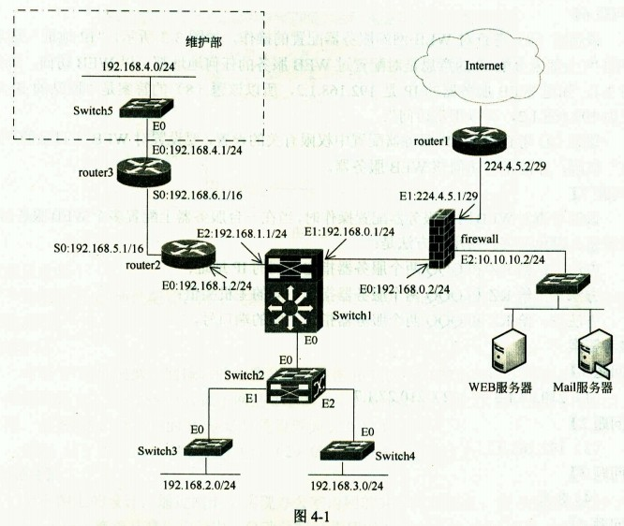

**【问题1】**

核心交换机Switchl的部分配置如下，请根据说明和网络拓扑图完成下列配置。

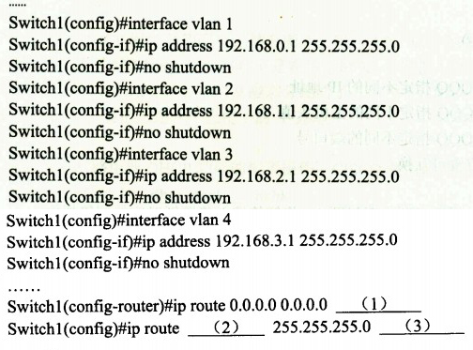

**【问题2】**

根据网络拓扑和需求说明，完成汇聚交换机Switch2的部分配置。

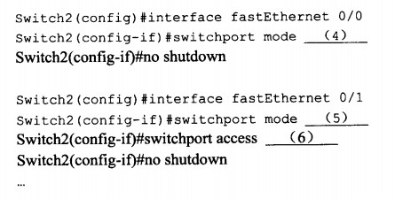

**【问题3】**

根据网络拓扑和需求说明，完成（或解释）路由器router2的部分配置。

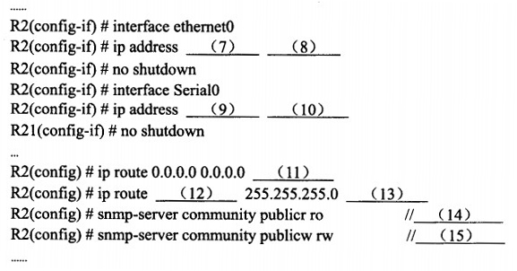

**【问题4】**

按照图4-1所示，设置防火墙各接口IP地址，并根据配置说明，完成下面的命令。

